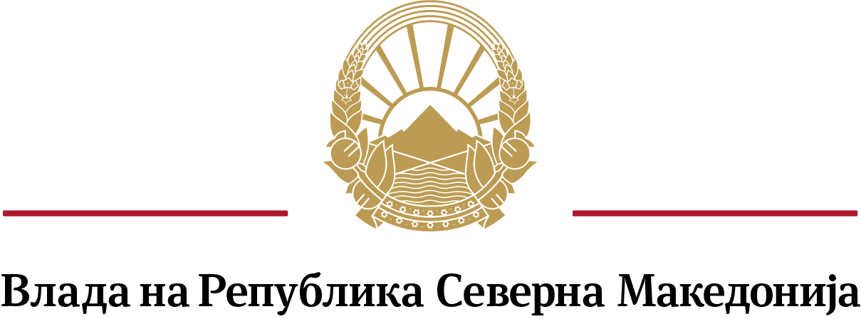
- ГЕНЕРАЛЕН СЕКРЕТАРИЈАТ -
20 ноември 2019 година

ОБРАЗЕЦ
за давање на поддршка на кандидат за член на Советот за соработка со и развој на граѓанскиот сектор
од редот на здруженијата и фондациите за областа „Економски и одржлив развој“

Податоци за организацијата која дава поддршка за кандидат за член на Советот

Име на здружението/фондацијата која дава поддршка за кандидат за член на Советот: _____________________________________________________________________________________
Седиште и адреса: _____________________________________________________________________
Регистарски број (ЕМБС) и датум на упис во Централниот регистар на Република Северна Македонија: __________________________________________________________________________
Име и презиме на овластеното лице за застапување: ___________________________________

Дали здружението/фондацијата е активно (според податоците од Централен регистар на Република Северна Македонија)
да не

Дали во прилог на овој образец се доставува копија од Тековна состојба од уписот во регистарот на други правни лица за регистрација на организацијата
да не

Податоци за кандидатот за член на Советот
Организациите можат да поддржат само еден кандидат од Листата на кандидати, со означување на полето пред името на кандидатот.
Организации регистрирани во Централниот регистар на Република Македонија согласно Законот за здруженија и фондации, кои дејствуваат во областа областа „Економски и одржлив развој“ согласно нивниот статут, можат да го дадат својот глас само за еден кандидат. Организациите не гласаат за кандидатот од својата организација. Гласањето на Сојузите регистрирани согласно со одредбите на Законот за здруженија и фондации се смета за еден даден глас.

Област: Економски и одржлив развој
Благица Петрески - Здружение на граѓани ФИНАНЦЕ ТХИНК - Институт за економски истражувања, Скопје

Драган Дамјановски - Фондација за развој на претприемништво, регионална и прекугранична соработка, Битола

Александар Николов - Асоцијација за развојни иницијативи- ЗЕНИТ Скопје

Место и датум Потпис на овластеното лице за застапување
______________ ___________________________________
МП
(Печат на здружението/фондацијата)

www.nvosorabotka.gov.mk
e-mail: nvosorabotka@gs.gov.mk

